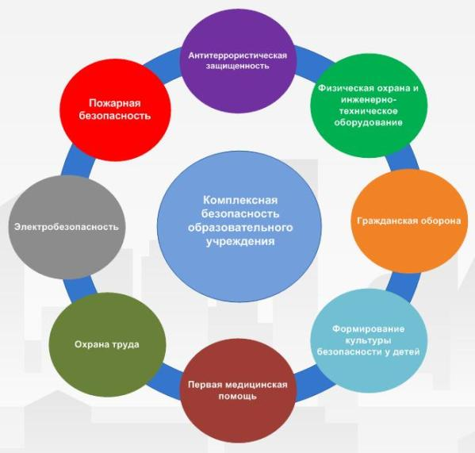

Непосредственную охрану здания ГБОУ «Школа № 293 им. А.Т. Твардовского» осуществляет на договорной основе ООО ЧОП «Рубеж СБ», охранниками одного круглосуточного поста.
Место для несения службы охранников определено на 1-ом этаже (охранная комната). Порядок работы поста и обязанности охранников определить соответствующей инструкцией, прилагаемой к Государственному контракту № 892-1 от «23» ноября 2015 г. на оказание услуг по охране государственных дошкольных образовательных учреждений и положениями настоящего приказа.
Территория учреждения по периметру защищена металлическим забором (выс. 3 м.).
Решение вопросов организации обеспечения безопасности в учреждении возложены на завхоза Дементьев А.В.
В дошкольном отделений № 3 разработан Паспорт безопасности, который является единым информационно-справочным документом. Запасные выходы открываются с разрешения руководителя, завхоза, а в их отсутствие с разрешения дежурного администратора. На период открытия запасного выхода контроль осуществляет, лицо его открывшее. Лица, не связанные с образовательным процессом, посещающие образовательное учреждение по служебной необходимости, пропускаются при предъявлении документа удостоверяющего личность, по согласованию с руководителем образовательного учреждения или лицом, замещающим с записью в «Книге учета посетителей». В нерабочее время, праздничные и выходные дни беспрепятственно допускаются в образовательное учреждение руководитель образовательного учреждения, завхоз. Въезд на территорию образовательного учреждения и парковка на территории образовательного учреждения частных автомашин - запрещена. Допуск автотранспортных средств на территорию образовательного учреждения осуществляется с разрешения руководителя образовательного учреждения или завхоза. Движение автотранспорта на территории образовательного учреждения разрешено со скоростью не более 5 км/час, по дороге с южной стороны здания образовательного учреждения. Парковка автомашин, доставивших материальные ценности, продукты, осуществляются у запасного выхода с соблюдение всех мер безопасности и правил дорожного движения. Пожарные машины, автотранспорт аварийных бригад, машин скорой помощи допускаются на территорию образовательного учреждения беспрепятственно. В последующем, после ликвидации аварии (пожара, оказания медицинской помощи) в «Книге допуска автотранспортных средств» осуществляется запись о допуске автотранспорта. В соответствии с правилами внутреннего распорядка дня находиться в здании и на территории образовательного учреждения разрешено:
- воспитуемым - с 07:00 до 19:00,
-работникам образовательного учреждения с 07:00 до 20:00.

2.Организация пожарной безопасности. В соответствии с «Правилами пожарной безопасности в Российской Федерации» приказом директора введен противопожарный режим, разработано и утверждено:
- декларация пожарной безопасности;
-алгоритм действий при возникновении пожара;
- положение «О пожарно-технической комиссии»;
- инструкция по «Плану эвакуации персонала»
- инструкция «По содержанию средств пожаротушения».
Помещения дошкольного отделения оборудовано автоматической пожарной сигнализацией АПС, системами связи и оповещения, отдельные специалисты обучены мерам пожарной безопасности по программе ПТМ (Пожарно-технический минимум).

3.Обеспечение антитеррористической защищённости.
Разработан и утверждён:
- Паспорт безопасности;
- алгоритмы действий руководящего состава при возникновении ЧС, связанных с угрозой терактов;
- инструкции и памятки поведения сотрудников случаях поступлении угрозы терактов.
Определены пути эвакуации детей, их родителей и сотрудников.

